"Tatjanas Mikušinas grāmatai "Sanats Kumara" («САНАТ КУМАРА») piešķirts 5 zvaigžņu reitings
Visaugstākais vērtējums lielākajā Staptautiskajā grāmatu konkursā
"Lasītāju mīļākā grāmata 2020" (Readers Favorite 2020), kas notiek ASV
Dārgie draugi!
Ar lielu prieku paziņojam, ka 2020 gada pavasarī Tatjanas Mikušinas grāmata "Sanats Kumara" tika pārstāvēta prestižajā ASV lielākajā Starptautiskajā grāmatu konkursā "Lasītāju mīļākā grāmata 2020" (Readers Favorite 2020).
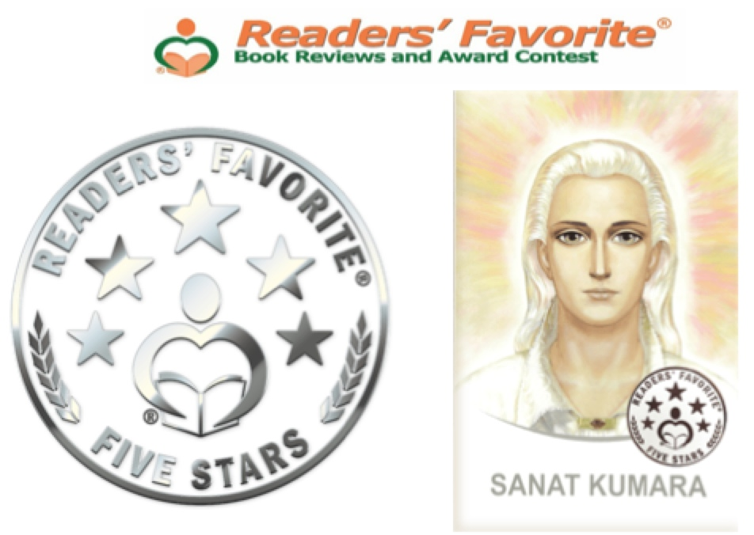
Grāmata tika nominēta sadaļās "Garīgi mistiskais" un "Jaunais Laikmets".
No vairākiem grāmatu tūkstošiem, kas bija pārstāvētas konkursā, recenzents izvēlējās šo grāmatu un piešķīra tai 5 zvaigžņu reitingu katrā no nākamajām kategorijām: ārējais izskats, sižets, izstrādājums, formāts un tirgspēja.
5 zvaigšņu reitings ir visaugstākais grāmatas novērtējums.
Tas dod mums tiesības iegūt spīdošu reljefu sudraba piespraudi, kas nozīmē, ka šī grāmata ir «Readers’ Favorite Five Stars» - "Lasītāju mīļākā grāmata".
Konkurss turpinās, un grāmatas autora – uzvarētāja šajā ievērojamajā konkursā tiks paziņots 2020. gada 1. septembrī.

